思安地产开发管理平台
需求规格说明书

黑心卖房项目组
2019.07.04

文档修订控制
编号 | 修改描述 | 修订版本 | 修订日期 | 修订人
1 | 文档创建 | 1.0 | 2019-07-01 | 毛俊轩
2 | 添加项目管理的相关需求 | 1.1 | 2019-07-02 | 赵常胜
3 | 添加市场营销的相关需求 | 1.2 | 2019-07-02 | 木拉提
4 | 添加客户跟进以及财务管理的相关需求 | 1.3 | 2019-07-02 | 章世杰
5 | 添加交易管理的相关需求 | 1.4 | 2019-07-02 | 孙琪
6 | 添加售后服务以及报表管理的相关需求 | 1.5 | 2019-07-02 | 毛俊轩
7 | 整合文档以及规范文档格式 | 2.0 | 2019-07-03 | 孙琪
8 | 进一步规范文档格式 | 3.0 | 2019-07-04 | 孙琪

目录
第一章 引言 1
1.1 编写目的 1
1.2 编写背景 1
1.2.1 系统名称及版本 1
1.2.2 任务提出者 1
1.2.3 任务承接者及实施者 1
1.2.4 文档使用者 1
1.2.5 参考资料 1
第二章 系统功能概述 2
2.1 系统功能结构图 2
第三章 系统功能划分 3
3.1项目准备 3
3.1.1 公司信息管理 3
3.1.2 项目信息管理 4
3.1.3 项目团队管理 5
3.1.4 员工信息管理 6
3.1.5 管理项目户型 7
3.1.6 生成房源 8
3.1.7 房间管理 9
3.1.8 付款方式管理 10
3.1.9 折扣管理 10
3.1.10 套打设置 11
3.2市场营销 12
3.2.1登记销售计划 12
3.2.2记录营销方案 13
3.2.3营销分析 15
3.2.4登记分析竞争楼盘信息 16
3.3.客户跟进 17
3.3.1线索管理 17
3.3.2销售机会管理 18
3.3.3客户跟进管理 20
3.3.4客户台账管理 21
3.3.5客户关怀 22
3.3.6交互明细查询 23
3.4.交易管理 24
3.4.1房源查询 24
3.4.2预约排号 25
3.4.3选房确认 26
3.4.4订单管理 28
3.4.5合同管理 30
3.4.6业务变更 31
3.4.7变更审批 32
3.4.8变更日志 33
3.4.9销售日志 34
3.4.10销售分析 35
3.4.11客户自助查询 35
3.5售后服务 36
3.5.1服务概况 36
3.5.2合同登记服务 36
3.5.3 按揭/公积金贷款服务 37
3.5.4 入伙服务 38
3.5.5 产权服务 39
3.5.6 面积补差 40
3.6财务管理 41
3.6.1票据管理 41
3.6.2预收款管理 43
3.6.3楼款管理 44
3.6.4银行批量放贷 45
3.6.5单据查询 46
3.6.6催交欠款 47
3.7报表管理 49
3.7.1报表管理 49

引言

编写目的
软件需求规格说明书（SRS，Software Requirement Specification）是软件需求格式化描述文档，用于详细阐述软件的功能、性能以及约束条件，不仅是系统测试和用户手册编写的依据，也是系统设计、编码的基础。本文档主要目的包括以下几个方面：
（1）为系统建设双方提供共同的需求基准；
（2）为开发小组的软件开发工作提供依据；
（3）为质量控制和项目监理提供检查依据。

编写背景

系统名称及版本
思安地产开发管理平台需求规格说明书，版本号v3.0。

任务提出者

任务承接者及实施者
房地产开发商。

文档使用者
管理成员：项目总监、项目经理、质量经理、技术经理；
开发成员：系统分析员、测试员、文档员；
客户成员：领导、业务代表、统计信息处人员；
监理成员：项目监理人员。

参考资料
《客户公司的业务文件》

系统功能概述

系统功能结构图

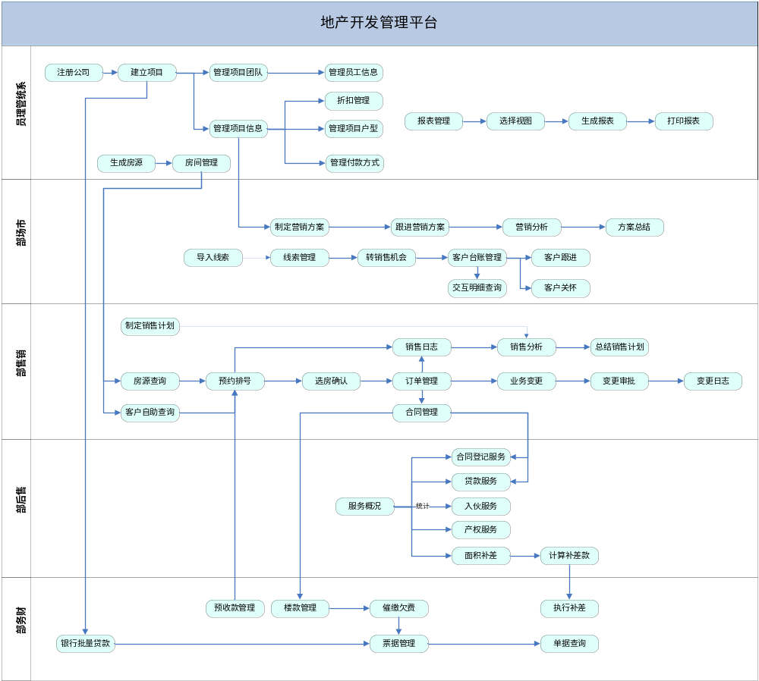

系统功能划分

3.1项目准备
用于设置在项目开始销售前的初始数据，比如销售过程中的房源、价格、付款方式及折扣的定义等售前准备工作，为后期楼盘进行正常销售打好基础。

公司信息管理

功能点编号
REMP101

功能描述
创建公司的基本信息用于注册，产生用户的账户及密码，用于用户的登录。登录后可对公司基本信息进行修改等操作。
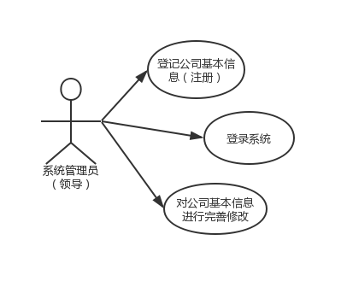

3.1.1.3业务数据字典
表名称: 公司(集团)信息表(用于注册)(aa01)
序列号 | 数据项 | 数据项(英文) | 列类型 | 长度 | 是否主键 | 是否非空
 | 公司流水号 | aaa101 | int |  | Y | Y
 | 公司名称简称 | aaa102 | varchar(15) | 15 | N | Y
 | 成立时间 | aaa103 | date |  | N | Y
 | 公司地址 | aaa104 | varchar(50) | 50 | N | Y
 | 法人代表 | aaa105 | varchar(6) | 6 | N | Y
 | 联系电话 | aaa106 | varchar(15) | 15 | N | Y
 | 注册资本 | aaa107 | int |  | N | Y
 | 企业资质 | aaa108 | varchar(10) | 10 | N | Y
 | 备注 | aaa109 | text | 50 | N | N

3.1.1.4业务处理
在页面主界面上注册，填写公司的基本信息，包括公司名称、登录密码、成立时间、公司地址、法人代表、联系电话、注册资本、企业资质等信息。用户可根据此账号登录平台，登录后可对公司信息进行修改并执行之后的操作。

项目信息管理

功能点编号
REMP102

功能描述
用于对公司各个项目信息进行管理，并在此基础上执行其他等操作。
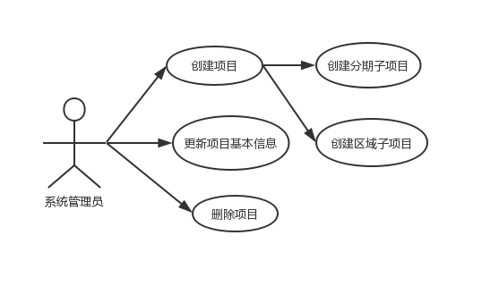

3.1.2.3业务数据字典
表名称:项目（两级：项目-分期）基本信息表(aa02)
序列号 | 数据项 | 数据项(英文) | 列类型 | 长度 | 精度 | 是否主键 | 是否非空
 | 项目流水号 | aaa201 | int |  |  | Y | Y
 | 公司流水号 | aaa101 | int |  |  | N | N
 | 项目名称 | aaa202 | varchar(15) | 15 |  | N | Y
 | 项目等级 | aaa203 | int |  |  | N | N
 | 项目地址 | aaa204 | varchar(50) | 50 |  | N | Y
 | 开工日期 | aaa205 | date |  |  | N | Y
 | 竣工日期 | aaa206 | date |  |  | N | N
 | 开盘日期 | aaa207 | date |  |  | N | Y
 | 封盘日期 | aaa208 | date |  |  | N | N
 | 项目负责人 | aaa209 | varchar(6) | 6 |  | N | Y
 | 项目状态 | aaa210 | char(2) | 2 |  | N | Y
 | 项目描述 | aaa211 | varchar(200) | 200 |  | N | N
 | 占地面积 | aaa212 | decimal(12,2) | 12 | 2 | N | N
 | 建筑面积 | aaa213 | decimal(12,2) | 12 | 2 | N | N
 | 可售面积 | aaa214 | decimal(12,2) | 12 | 2 | N | N
 | 可售套数 | aaa215 | int |  |  | N | N
 | 可售单价 | aaa216 | decimal(10,2) | 10 | 2 | N | N
 | 项目景观 | aaa217 | varchar(50) | 50 |  | N | N
 | 备注 | aaa218 | text | 200 |  | N | N

3.1.2.4业务处理
创建公司的各个项目（如绿城国际、汇景新城等），填写项目的基本信息，包括项目名称，等级，地址，开工竣工日期，负责人，状态等。项目支持“项目-分期-区域”三级的管理层级，项目列表下可创建分期、区域子项目。创建后可对项目信息进行更新删除等操作。

项目团队管理

功能点编号
REMP103

功能描述
用于对项目团队的部门、岗位的划分进行创建与管理。
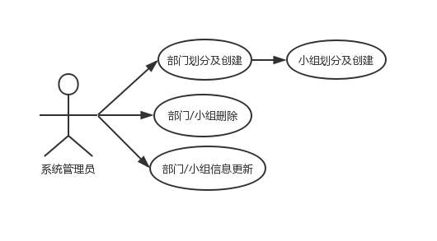

3.1.3.3业务数据字典
表名称: 团队部门表(销售|财务等)(aa03)
序列号 | 数据项 | 数据项(英文) | 列类型 | 长度 | 是否主键 | 是否非空
 | 部门流水号 | aaa301 | int |  | Y | Y
 | 项目流水号 | aaa201 | int |  | N | Y
 | 部门等级 | aaa302 | int |  | N | Y
 | 部门名称 | aaa303 | varchar(15) | 15 | N | Y
 | 所属部门 | aaa304 | varchar(15) | 15 | N | Y
 | 部门描述 | aaa305 | varchar(200) | 200 | N | N

3.1.3.4业务处理
项目建立后，可以设置项目的团队。按职能对项目团队进行部门的划分（如销售、服务团队等），部门之下可进一步划分为更小的部门（如销售A组，B组等）。对每个部门进行岗位的划分（如销售经理、销控、销售组长等）。对划分的模块及其基本信息可进行创建、修改、删除等操作。注意删除会导致模块下对应的员工也被删除。

员工信息管理

功能点编号
REMP104

功能描述
在对应岗位下，对员工进行组织。同时维护员工的个人信息。
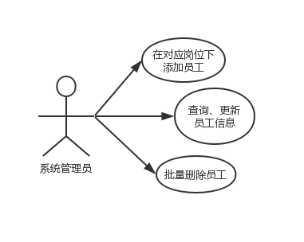

业务数据字典
表名称:部门成员表(aa04)
序列号 | 数据项 | 数据项(英文) | 列类型 | 长度 | 是否主键 | 是否非空
 | 部门成员流水号 | aaa401 | int |  | Y | Y
 | 部门流水号 | aaa301 | int |  | N | Y
 | 员工编号 | aaa402 | varchar(20) | 20 | N | Y
 | 姓名 | aaa403 | varchar(6) | 6 | N | Y
 | 岗位 | aaa404 | varchar(15) | 15 | N | Y
 | 所属部门 | aaa405 | varchar(15) | 15 | N | Y
 | 民族 | aaa406 | char(2) | 2 | N | Y
 | 性别 | aaa407 | char(1) | 1 | N | Y
 | 联系方式 | aaa408 | varchar(15) | 15 | N | Y
 | 住址 | aaa409 | varchar(50) | 50 | N | Y
 | 备注 | aaa410 | text | 200 | N | N

3.1.4.4业务处理
在对应岗位下可以指定员工。添加员工，录入员工的基本信息（姓名，联系方式等）。可对员工进行查询，信息更新，批量删除等操作。

管理项目户型

功能点编号
REMP106

功能描述
用于设置项目中房产的各种户型，每种户型对应的房间结构、装修标准、产品类型等。

3.1.5.3业务数据字典
表名称: 户型信息表(aa05)
序列号 | 数据项 | 数据项(英文) | 列类型 | 长度 | 精度 | 是否主键 | 是否非空
 | 户型流水号 | aaa501 | int |  |  | Y | Y
 | 项目流水号 | aaa201 | int |  |  | N | Y
 | 户型编号 | aaa502 | varchar(3) | 3 |  | N | Y
 | 产品类型 | aaa503 | varchar(10) | 10 |  | N | Y
 | 房间结构 | aaa504 | varchar(10) | 10 |  | N | Y
 | 建筑面积 | aaa505 | decimal(12,2) | 12 | 2 | N | Y
 | 套内面积 | aaa506 | decimal(12,2) | 12 | 2 | N | Y
 | 户型平面图 | aaa507 | varchar(50) | 50 |  | N | N
 | 备注 | aaa508 | varchar(200) | 200 |  | N | N

3.1.5.4业务处理
在项目设置界面，可以添加、更新、删除房产对应的项目户型。需录入的信息包括户型类型，产品类型（多层住宅|独立别墅|商业楼|配套-车位等），房间结构（几室几厅几卫等），建筑面积，套内面积，装修标准等。
可供生成房间时调用，注意户型一旦被房产引用就不可删除。

生成房源

功能点编号
REMP107

功能描述
通过该模块在区域下建立独立别墅或楼栋模块，并生成可销售的房源。还可以进行房间资料的维护，包括房间的删除及资料的修改。
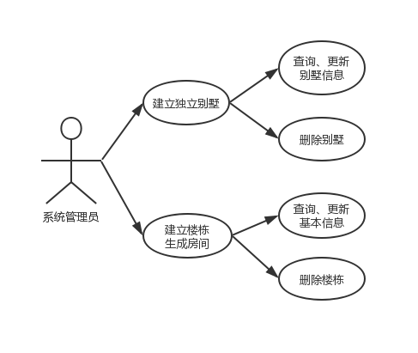

3.1.6.3业务数据字典
表名称: 楼栋信息表(aa07)
序列号 | 数据项 | 数据项(英文) | 列类型 | 长度 | 是否主键 | 是否非空
 | 楼栋流水号 | aaa701 | int |  | Y | Y
 | 区域流水号 | aaa601 | int |  | N | Y
 | 楼栋名 | aaa702 | varchar(10) | 10 | N | Y
 | 建筑性质 | aaa703 | varchar(10) | 10 | N | Y
 | 楼层数 | aaa704 | int |  | N | Y
 | 单元数 | aaa705 | int |  | N | Y
 | 每层每单元户数 | aaa706 | int |  | N | Y
 | 备注 | aaa707 | text | 200 | N | N
表名称: 房间信息表(aa08)
序列号 | 数据项 | 数据项(英文) | 列类型 | 长度 | 精度 | 是否主键 | 是否非空
 | 房间流水号 | aaa801 | int |  |  | Y | Y
 | 楼栋流水号 | aaa701 | int |  |  | N | Y
 | 房间编码 | aaa802 | varchar(20) | 20 |  | N | Y
 | 房间号 | aaa803 | varchar(6) | 6 |  | N | Y
 | 地址 | aaa804 | varchar(20) | 20 |  | N | Y
 | 状态 | aaa805 | varchar(4) | 4 |  | N | Y
 | 租售类型 | aaa806 | varchar(4) | 4 |  | N | Y
 | 户型编码 | aaa807 | varchar(2) | 2 |  | N | Y
 | 建筑单价 | aaa808 | decimal(10,2) | 10 | 2 | N | N
 | 建筑总价 | aaa809 | decimal(15,2) | 15 | 2 | N | N
 | 套内单价 | aaa810 | decimal(10,2) | 10 | 2 | N | N
 | 套内总价 | aaa811 | decimal(15,2) | 15 | 2 | N | N
 | 备注 | aaa812 | text | 200 |  | N | N

3.1.6.4业务处理
建立独立别墅：在分期或分区下建立独立别墅，填写对应信息。建立后可对其基本信息进行更新。
建立多套单位（楼栋）：在分期或分区下建立楼栋。录入楼栋编码、名称、建筑性质、租售类型（出售|出租|租售）、户型、楼栋层数、单元数目、每层每单元的户数等信息，保存后即可生成房源，系统自动为每间房间生成的房间名（单元号+层号+户号，例B802）。在房间出售之前可更新楼栋信息。

房间管理

功能点编号
REMP108

功能描述
房源建立后，可通过此模块对房间资料进行维护，并对房间进行批量操作。
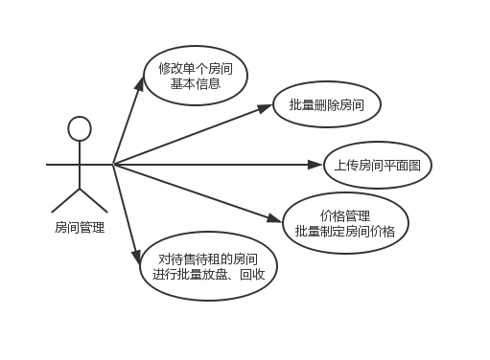

3.1.7.3业务数据字典
同3.1.6房间信息表(aa08)

3.1.7.4业务处理
对楼栋列表下生成的房源可以进行信息维护，单击可对单个房间基本信息（房间名，户型，单价，建筑面积，套内面积等）进行更新。还可以上传该房间的平面图。
房间出售、出租后可修改该房间的状态。
可以批量删除房间以及对部分房源进行批量放盘，收回等操作。
生成房源后，通过价格管理模块，根据各种因素（楼层|朝向|景观等）对房间的影响，批量制定房间价格。

付款方式管理

功能点编号
REMP109

功能描述
项目开始销售前，需要制定销售过程中可以使用的付款方式，以及每一种付款方式的付款期限和付款的金额。

3.1.8.3业务数据字典
表名称: 付款方式及折扣表(aa09)
序列号 | 数据项 | 数据项(英文) | 列类型 | 长度 | 精度 | 是否主键 | 是否非空
 | 付款方式流水号 | aaa901 | int |  |  | Y | Y
 | 项目流水号 | aaa201 | int |  |  | N | N
 | 付款方式 | aaa902 | varchar(10) | 10 |  | N | N
 | 折扣 | aaa903 | decimal(3,2) | 3 | 2 | N | N
 | 生效日期 | aaa904 | date |  |  | N | N
 | 失效日期 | aaa905 | date |  |  | N | N
 | 选择贷款 | aaa906 | char(1) | 1 |  | N | N
 | 按揭银行 | aaa907 | varchar(10) | 10 |  | N | N
 | 按揭精确度 | aaa908 | decimal(10,2) | 10 | 2 | N | N
 | 公积金银行 | aaa909 | varchar(10) | 10 |  | N | N
 | 公积金精确度 | aaa910 | decimal(10,2) | 10 | 2 | N | N
 | 备注 | aaa911 | text | 200 |  | N | N

3.1.8.4业务处理
在付款方式模块下选择对应的项目，新增付款方式，选择作用的范围（分区、楼栋等），录入基本信息（付款方式类型、生效及失效日期、按揭银行及精确度、公积金银行及精确度等）即可创建。创建完成后可更新及删除。

折扣管理

3.1.9.1功能点编号
REMP110

3.1.9.2功能描述
在项目开始销售前与销售过程中，公司根据营销的需要制定一系列的优惠折扣，这些内容可以通过折扣管理进行管理。

3.1.9.3业务数据字典

序列号 | 数据项 | 数据项(英文) | 列类型 | 长度 | 精度 | 是否主键 | 是否非空
 | 折扣类型流水号 | aaa1101 | int |  |  | Y | Y
 | 项目流水号 | aaa201 | int |  |  | N | Y
 | 折扣类型名称 | aaa1101 | int |  |  | N | Y
 | 计算方式 | aaa1102 | varchar(10) | 10 |  | N | Y
 | 折扣 | aaa1103 | decimal(10,2) | 10 | 2 | N | Y

3.1.9.4业务处理
在折扣管理模块下，选择项目，选择作用范围，录入基本信息（折扣名称，计算方式(减点|总价优惠)，折扣）即可。若选择检点，录入折扣百分比；若选择总价优惠，录入优惠金额。若录入了生效及失效日期，则该折扣仅在该时间段内有效。

套打设置

3.1.11.1功能点编号
REMP111

3.1.11.2功能描述
在系统中，对于认购书、合同、财务票据等需要进行套打操作的单据，在该模块设置模板后即可实现套打功能。
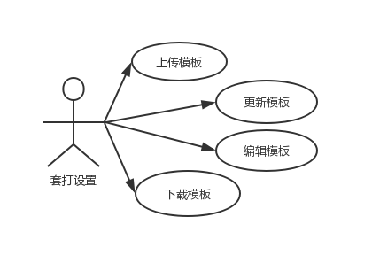

3.1.11.3业务数据字典
表名称: 套打设置表(认购书|合同|票据)(aa10)
序列号 | 数据项 | 数据项(英文) | 列类型 | 是否主键 | 是否非空
 | 模板流水号 | aaa1001 | int | Y | Y
 | 公司流水号 | aaa101 | int | N | Y
 | 模板名称 | aaa1002 | varchar(20) | N | Y
 | 文件存储路径 | aaa1003 | varchar(50) | N | Y
 | 备注 | aaa1004 | text | N | N

3.1.11.4业务处理
在此模块下根据需要选择模板类型（认购书、合同、财务票据等），并上传已定义好的模板文档。此后用户可对此模板进行编辑，录入信息，下载等操作。

3.2市场营销
当确立一个销售项目后，就要通过市场营销模块，来制定计划，预算开支，并跟踪记录执行情况，最后可以根据实际的客户反馈与销售数据对营销方案的效果进行评估，根据评估结果对营销方案进一步调整。

3.2.1登记销售计划

3.2.1.1功能点编号
REMP201

3.2.1.2功能描述
销售计划用于将销售经理制定好的月销售计划录入系统，在月末用来与月实际销售进行对比，为后续计划的制定提供依据。
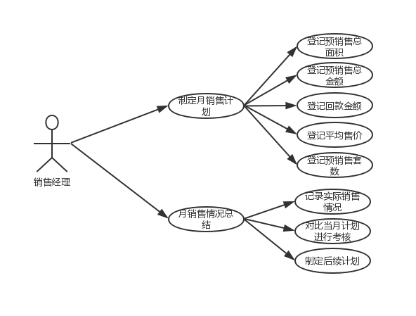

3.2.1.3业务数据字典
表名称: 销售计划登记表(ab01)
序列号 | 数据项 | 数据项(英文) | 列类型 | 长度 | 精度 | 是否主键 | 是否非空
 | 营销计划流水号 | aab101 | int |  |  | Y | Y
 | 项目名称 | aab102 | varchar(20) | 20 |  | N | Y
 | 年份 | aab103 | date |  |  | N | Y
 | 月份 | aab104 | date |  |  | N | Y
 | 计划销售面积 | aab105 | int |  |  | N | Y
 | 计划销售套数 | aab106 | int |  |  | N | Y
 | 计划销售金额 | aab107 | decimal(15,2) | 15 | 2 | N | Y
 | 计划销售均价 | aab108 | decimal(15,2) | 15 | 2 | N | Y
 | 计划回款金额 | aab109 | decimal(15,2) | 15 | 2 | N | Y
 | 备注 | aab110 | text |  |  | N | N
表名称: 销售计划明细表(ab02)
序列号 | 数据项 | 数据项(英文) | 列类型 | 长度 | 精度 | 是否主键 | 是否非空
 | 流水号 | aab201 | int |  |  | Y | Y
 | 营销计划流水号 | aab101 | int |  |  | N | Y
 | 产品类型 | aab202 | varchar(2) | 2 |  | N | Y
 | 计划销售套数 | aab203 | int |  |  | N | Y
 | 计划销售面积 | aab204 | int |  |  | N | Y
 | 计划销售金额 | aab205 | decimal(15,2) | 15 | 2 | N | Y
 | 计划销售均价 | aab206 | decimal(15,2) | 15 | 2 | N | Y
 | 计划回款金额 | aab207 | decimal(15,2) | 15 | 2 | N | Y

3.2.1.4业务处理
对于销售计划，销售助理可以通过【销售计划】模块来登记销售计划以及销售计划明细表，销售计划包括项目名称、年份、月份、计划销售面积、计划销售套数、计划销售金额，计划销售均价，计划回款金额，备注。销售计划明细表中要录入不同类型房源的出售计划，包括产品类型、计划销售套数、计划销售面积、计划销售金额、计划销售均价、计划回款金额等。

3.2.2记录营销方案

3.2.2.1功能点编号
REMP202

3.2.2.2功能描述
营销方案模块记录制定好的营销方案，同时记录方案执行状态、预算、实际费用的对比，营销效果分析。
用例图如下所示：
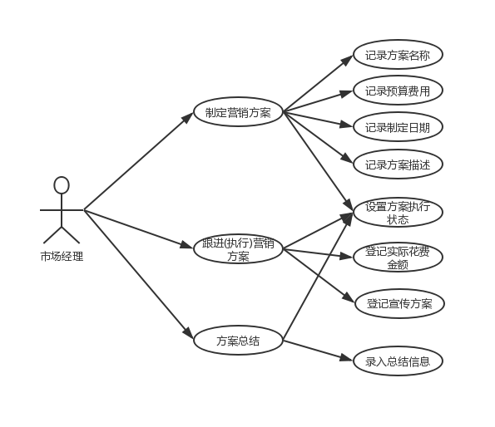

3.2.2.3业务数据字典
表名称: 营销方案表(ab03)
序列号 | 数据项 | 数据项(英文) | 列类型 | 长度 | 精度 | 是否主键 | 是否非空
 | 营销方案流水号 | aab301 | int |  |  | Y | Y
 | 方案名称 | aab302 | varchar(20) | 20 |  | N | Y
 | 预算费用 | aab303 | decimal(15,2) | 15 | 2 | N | Y
 | 状态 | aab304 | varchar(02) | 2 |  | N | Y
 | 制定日期 | aab305 | date |  |  | N | Y
 | 制定人 | aab306 | varchar(6) | 6 |  | N | Y
 | 方案描述 | aab307 | text |  |  | N | Y
 | 相关项目 | aab308 | varchar(20) | 20 |  | N | Y
 | 效果评估 | aab309 | text |  |  | N | Y
表名称: 营销活动表(ab04)
序列号 | 数据项 | 数据项(英文) | 列类型 | 长度 | 精度 | 是否主键 | 是否非空
 | 流水号 | aab401 | int |  |  | Y | Y
 | 营销方案流水号 | aab301 | int |  |  | N | Y
 | 活动主题 | aab402 | varchar(20) | 20 |  | N | Y
 | 活动类型 | aab403 | varchar(2) | 2 |  | N | Y
 | 活动时间 | aab404 | date |  |  | N | Y
 | 发生费用 | aab405 | decimal(15,2) | 15 | 2 | N | Y
 | 活动描述 | aab406 | text |  |  | N | Y

3.2.2.4业务处理
在项目推出前，市场部门需要将营销方案在【营销方案】模块中记录制定好的方案，具体包括方案名称、预算费用、状态、制定日期、制定人、方案描述。在【相关项目】标签页，可以添加方案对应的项目。其中，方案状态包括：
- 计划中，方案已制定，但是项目还没开始实行。
- 执行中，已经开始并正在按照该方案执行着项目。
- 已完成，营销方案执行完毕。
对于已经存在的营销方案，要执行该过程，要将方案落实成一个个具体的活动进行跟进，此时要在【营销方案】窗口，将方案状态设为执行中，在【营销活动】页需要登记活动主题、活动类型、活动时间、产生费用、活动描述。
营销方案执行完毕，需要将方案状态设为“已完成”，然后在【效果评估】页录入总结信息。

3.2.3营销分析

3.2.3.1功能点编号
REMP203

3.2.3.2功能描述
营销分析用来分析这些营销投入所产生的效果，对评估方案的优劣起参考作用。
用例图如下所示：
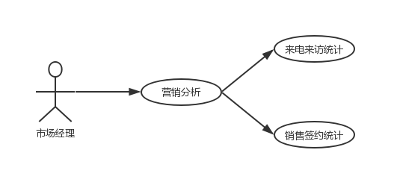

3.2.3.3业务数据字典
表名称: 营销效果分析表(ab05)
序列号 | 数据项 | 数据项(英文) | 列类型 | 长度 | 精度 | 是否主键 | 是否非空
 | 营销效果流水号 | aab501 | int |  |  | Y | Y
 | 月份 | aab502 | date |  |  | N | Y
 | 营销投入 | aab503 | decimal(15,2) | 15 | 2 | N | Y
 | 来电（人次） | aab504 | int |  |  | N | Y
 | 来访（人次） | aab505 | int |  |  | N | Y
 | 销售签约数 | aab506 | int |  |  | N | Y

3.2.3.4业务处理
在结束市场推广与营销活动后，可在【营销分析】页查看执行的营销方案带来的效果，【营销分析】页可提供某活动执行期间的营销投入与来电来访、营销投入与销售签约的分析视图。
说明：
- 营销投入与来电来访：用于分析项目下某段时间内营销投入与来电来访情况的趋势
- 营销投入：营销活动的实际费用，在系统中即取自指定时间内营销活动中发生费用之和。
- 营销投入与销售签约：用于分析项目下某段时间内营销投入与销售签约情况的趋势。

3.2.4登记分析竞争楼盘信息

3.2.4.1功能点编号
REMP204

3.2.4.2功能描述
竞争楼盘信息用来登记和展示其他房地产企业的相关资料。
用例图如下所示：
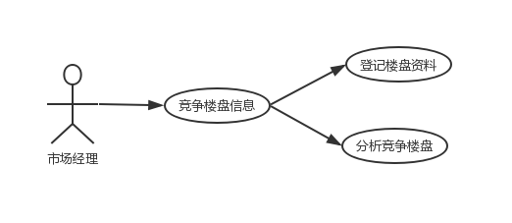

3.2.4.3业务数据字典
表名称: 竞争楼盘信息表(ab06)
序列号 | 数据项 | 数据项(英文) | 列类型 | 长度 | 精度 | 是否主键 | 是否非空
 | 竞争楼盘流水号 | aab601 | int |  |  | Y | Y
 | 项目名称 | aab602 | varchar(20) | 20 |  | N | N
 | 竞争楼盘名称 | aab603 | varchar(20) | 20 |  | N | Y
 | 区域 | aab604 | varchar(20) | 20 |  | N | N
 | 投资方 | aab605 | varchar(20) | 20 |  | N | N
 | 开盘日期 | aab606 | date |  |  | N | N
 | 交付日期 | aab607 | date |  |  | N | N
 | 最新最低价 | aab608 | decimal(15,2) | 15 | 2 | N | Y
 | 最新最高价 | aab609 | decimal(15,2) | 15 | 2 | N | Y
 | 最新估计均价 | aab610 | decimal(15,2) | 15 | 2 | N | Y
 | 车位售价 | aab611 | decimal(15,2) | 15 | 2 | N | N
 | 产品类型 | aab612 | varchar(2) | 2 |  | N | Y

3.2.4.4业务处理
在【竞争楼盘信息】模块登记竞争楼盘的相关资料，包括项目的定位，交通情况，户型，平均售价，广告投放情况。录入完信息后，单击【保存】，系统会刷新出【售价跟踪】标签页：可以新增竞争楼盘的最新价格。
在【竞争楼盘信息】模块可点击【对比分析】刷新出分析报表。

3.3.客户跟进

3.3.1线索管理

3.3.1.1功能点编号
REMP301

3.3.1.2功能描述
从市场活动中获得客户的来电,来访或其他形式的访问,得到客户线索,与客户进行沟通,并进行记录,并想办法转成销售机会.
用例图如下所示：
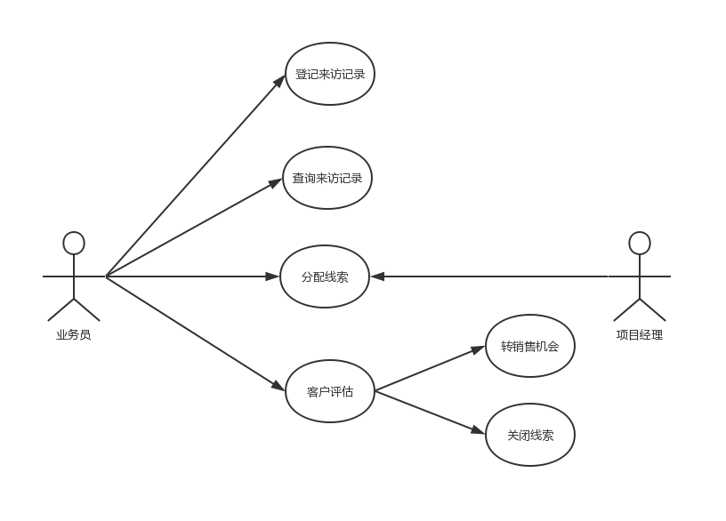

3.3.1.3业务数据字典
表名称: 客户线索表(ac01)
序列号 | 数据项 | 数据项(英文) | 列类型 | 长度 | 是否主键 | 是否非空
 | 线索流水号 | aac101 | int |  | Y | Y
 | 来访时间 | aac102 | date |  | N | Y
 | 来访方式 | aac103 | varchar(6) | 6 | N | Y
 | 项目名称 | aac104 | varchar(10) | 10 | N | Y
 | 客户名 | aac105 | varchar(6) | 6 | N | Y
 | 客户联系电话 | aac106 | varchar(15) | 15 | N | Y
 | 分配业务员 | aac107 | varchar(6) | 6 | N | Y
 | 记录人 | aac108 | varchar(6) | 6 | N | Y
 | 跟进级别 | aac109 | varchar(2) | 2 | N | N
 | 备注 | aac110 | text | 50 | N | N
 | 记录人编号 | aaa402 | varchar(10) | 10 | N | Y

3.3.1.4业务处理
1.登记来访记录
业务员从各种形式获得客户信息进行主动访问,或通过客户的主动来访,对访问的过程进行记录.
2.来访记录查询
项目经理和业务员能够对来访记录进行查询和删除。
3.分配线索
项目经理对通过各种方式获得的客户线索,对业务员群组进行分配。
4.转销售成本
业务员通过与客户的进一步交流,觉得客户需求明显,或有明确意向,将客户转为销售机会,进一步去填写客户的详细信息和购买意向。
5.关闭线索
业务员通过与客户的交流,评估该客户的发展机会小,难以进一步发展将关闭该客户线索。

3.3.2销售机会管理

3.3.2.1功能点编号
REMP302

3.3.2.2功能描述
该功能是指一个潜在客户有购买意向并有可能为企业创造销售的一个机会，记录客户的购买可能性、潜在价值、可能购买时间等的管理;

用例图如下所示：
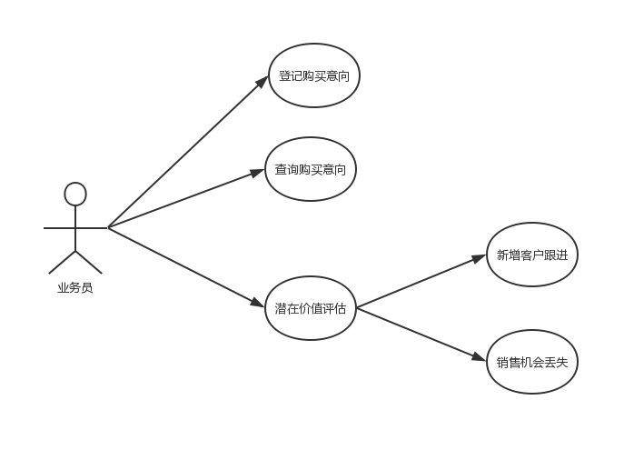

3.3.2.3业务数据字典
表名称: 客户购买意向表(ac02)
序列号 | 数据项 | 数据项(英文) | 列类型 | 长度 | 是否主键 | 是否非空
 | 流水号 | aac201 | int |  | Y | Y
 | 客户流水号 | aac401 | int |  | N | N
 | 客户名 | aac202 | varchar(6) | 6 | N | Y
 | 购买可能性 | aac203 | varchar(2) | 2 | N | Y
 | 购买时间 | aac204 | date |  | N | Y
 | 备注 | aac205 | text | 50 | N | N
 | 客户潜在跟进价值 | aac206 | varchar(2) | 2 | N | Y

3.3.2.4业务处理
1.登记购买意向
业务员在转销售机会时,向客户意向表填写该客户的意向信息。
2.查询购买意向
项目经理和业务员能够对购买意向进行查询和删除。
3.潜在价值评估
对客户的潜在价值进行进一步的评估。
3.1新增客户跟进
对具有购买意向的用户,在访问快结束时,询问客户的购买时间,并通过购买时间进行客户跟进的预估,并转到客户更近页面,填写下次跟进时间和内容。
3.2销售机会丢失
根据与客户的交流,在了解到客户已经在别处购买等形式解决当前需求时,将客户购买意向状态更改,并同时更变客户线索管理状态。

3.3.3客户跟进管理

3.3.3.1功能点编号
REMP303

3.3.3.2功能描述
对潜在客户拟定跟进时间,跟进内容,跟进推荐;
用例图如下所示：
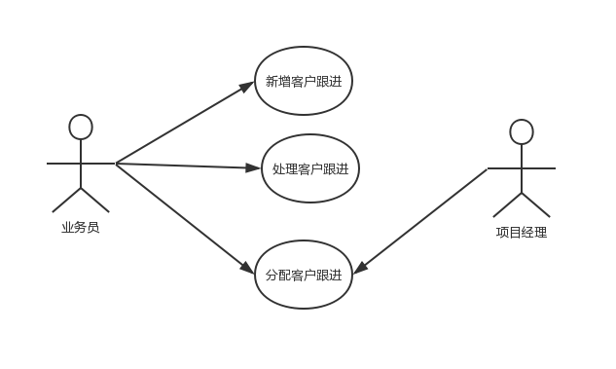

3.3.3.3业务数据字典
表名称: 跟进信息表(ac03)
序列号 | 数据项 | 数据项(英文) | 列类型 | 长度 | 是否主键 | 是否非空
 | 跟进信息流水号 | aac301 | int |  | Y | Y
 | 客户流水号 | aac401 | int |  | N | N
 | 跟进内容 | aac303 | varchar(50) | 50 | N | Y
 | 跟进状态 | aac304 | varchar(6) | 6 | N | Y
 | 跟进时间 | aac305 | date |  | N | Y
 | 跟进业务员 | aac306 | varchar(6) | 6 | N | N
 | 跟进业务员编号 | aac307 | int |  | N | N

3.3.3.4业务处理
1.新增客户跟进
业务员在得到客户购买意向后,从预期时间制定客户跟进计划。
2.处理客户跟进
业务员在被分配到客户跟进,到时间进行跟进,更改跟进信息。
3.分配客户跟进
项目经理对业务员分配客户跟进计划。

3.3.4客户台账管理

3.3.4.1功能点编号
REMP304

3.3.4.2功能描述
该模块是用户客户资料的管理，可以体现客户的详细资料、交互明细、其购房信息等资料;
用例图如下所示：
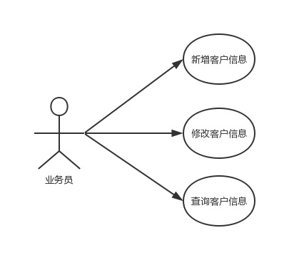

3.3.4.3业务数据字典
表名称: 客户台账表(ac04)
序列号 | 数据项 | 数据项(英文) | 列类型 | 长度 | 是否主键 | 是否非空
 | 客户流水号 | aac401 | int |  | Y | Y
 | 客户编号 | aac402 | varchar(10) | 10 | N | Y
 | 客户名 | aac403 | varchar(6) | 6 | N | Y
 | 性别 | aac404 | varchar(2) | 2 | N | Y
 | 籍贯 | aac405 | varchar(50) | 50 | N | Y
 | 民族 | aac406 | varchar(2) | 2 | N | Y
 | 联系电话 | aac407 | varchar(15) | 15 | N | Y
 | 邮箱 | aac408 | varchar(50) | 50 | N | Y
 | 政治背景 | aac409 | varchar(2) | 2 | N | Y
 | 经济状况 | aac410 | varchar(50) | 50 | N | Y
 | 购房信息 | aac411 | varchar(50) | 50 | N | Y
 | 资金状况 | aac412 | varchar(50) | 50 | N | Y
 | 职业 | aac413 | varchar(5) | 5 | N | N
 | 称谓 | aac414 | vachar(2) | 2 | N | N
 | 记录业务员 | aac415 | varchar(6) | 6 | N | Y
 | 员工编号 | aac416 | varchar(10) | 10 | N | N

3.3.4.4业务处理
1.新增客户信息
业务员在将客户线索转到客户机会时,会将客户线索中的基本信息自动填充到客户台账信息表中,然后在客户转到销售机会,填写购买意向时,一起填写详细的台账信息。
2.修改客户信息
业务员后期可以更改客户信息。
3.查询客户信息
项目经理和业务员能够油桶客户信息条件进行查询。

3.3.5客户关怀

3.3.5.1功能点编号
REMP305

3.3.5.2功能描述
该模块用于单个或者大量客户联系的工具，内置短信、邮件群发功能，发送对象、发送内容、发送时间等都可以自由定义。
用例图如下所示：
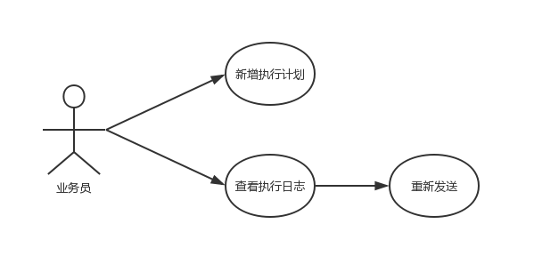

3.3.5.3业务数据字典
表名称: 客户关怀群发记录表(ac05)
序列号 | 数据项 | 数据项(英文) | 列类型 | 长度 | 是否主键 | 是否非空
 | 流水号 | aac501 | int |  | Y | Y
 | 客户流水号 | aac401 | int |  | N | N
 | 客户编号 | aac502 | varchar(10) | 10 | N | Y
 | 制定员工编号 | aac503 | varchar(10) | 10 | N | N
 | 执行状态 | aac504 | varchar(6) | 6 | N | Y
 | 发送时间 | aac505 | date |  | N | Y
 | 发送内容 | aac506 | varchar(200) | 200 | N | Y
 | 制定人 | aac507 | varchar(6) | 6 | N | Y
 | 制定日期 | aac508 | date |  | N | Y
 | 发送类型 | aac509 | varchar(6) | 6 | N | Y

3.3.5.4业务处理
1.新增执行计划
业务员可选择通过邮件和短信的方式,选择特定的时间和特定人群进行发送,保存后系统刷新执行日志。
2.查看执行日志
双击执行计划列表中的执行计划，打开执行计划编辑界面，单击进入<执行日志>标签页,可查看当前执行计划所有的执行日志以及每条执行日志对应的详细交互明细。
重新发送:对于发送失败的记录系统提供重新发送的功能。在交互明细列表中选择发送失败的交互明细，单击重新发送即可。发送完成后，系统会提示发送成功或是失败。若选择的交互明细中含有发送状态为“执行中”的记录,则都不进行发送,并弹出提示"含有执行中的交互明细，请重新选择!”。

3.3.6交互明细查询

3.3.6.1功能点编号
REMP306

3.3.6.2功能描述
交互明细查询是用于管理和统计业务员跟客户的情况,通过该功能可以方便的查询销售员跟进的历史情况以及针对每一个客户的跟进记录。
用例图如下所示：
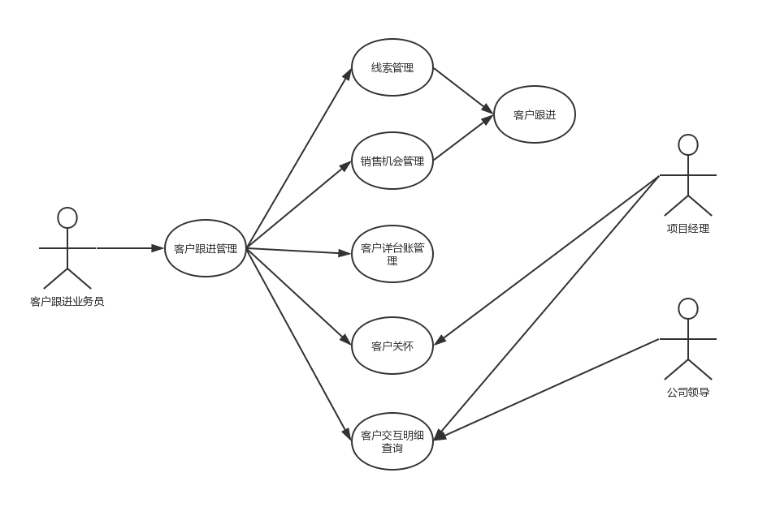

3.3.6.3业务数据字典
共同3.3.2,3,4表

3.3.6.4业务处理
项目经理和业务员可以选择客户名或客户编号或客户信息进行查询,得到某个客户,从线索管理到销售机会,客户关怀,客户跟进等一系列的详细信息

3.4.交易管理

3.4.1房源查询

3.4.1.1功能点编号
REMP401

3.4.1.2功能描述
依据客户提供的需求给出查询结果，让客户选择要查看的房源，生成置业计划。
用例图如下所示：
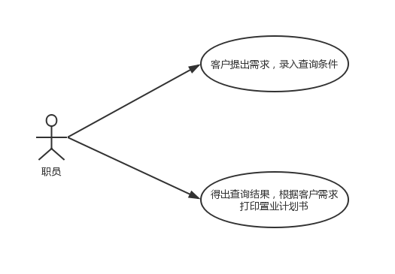

3.4.1.3业务数据字典
同3.1.7.3

3.4.1.4业务处理
实际业务中，来访客户往往都带着一定的基本意 向而来，如果业务人员单凭记忆或手工查阅房间信息进行筛选，往往费时费力且效果欠佳，甚至直接影响成交机会。
【房源查询】模块提供的意向查询功能可以辅助销售人员实现对客户的快速响应。当客户对某个房间.感兴趣的时候，往往需要了解特定付款方式下的付款情况，手工计算往往效率不高，而且容易出错，借助本模块可以快捷地实现模拟付款并可打印置业计划，有助于捕升在客户心中的专业形象。
客户在提出需求时，操作员录入查询条件，得出查询结果，任何销售状态的房间，都可以通过【房源查询】模块打印置业计划书，系统支持打印单个房间单一付款方式的置业计划和多房间多付款方式组合的置业计划，然后根据客户的意愿打印置业计划书。

3.4.2预约排号

3.4.2.1功能点编号
REMP402

3.4.2.2功能描述
开盘前，引导用户排号，认购优先购买权，并分配置业顾问到时候接待客户看房。
用例图如下所示：
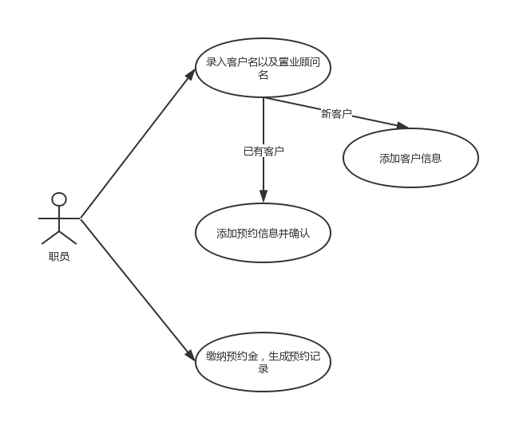

3.4.2.3业务数据字典
表名称：预约记录（ad01）
序列号 | 数据项 | 数据项(英文) | 列类型 | 长度 | 精度 | 是否主键 | 是否非空
 | 预约流水号 | aad101 | int |  |  | Y | Y
 | 项目名称 | aad102 | varchar(20) | 20 |  | N | Y
 | 客户名称 | aad103 | varchar(6) | 6 |  | N | Y
 | 实际排号 | aad104 | varchar(5) | 5 |  | N | Y
 | 预约日期 | aad105 | date |  |  | N | Y
 | 失效日期 | aad106 | date |  |  | N | Y
 | 项目排号 | aad107 | varchar(20) | 20 |  | N | Y
 | 房间排号 | aad108 | varchar(20) | 20 |  | N | Y
 | 权益人 | aad109 | varchar(12) | 12 |  | N | Y
 | 房间 | aad110 | varchar(30) | 30 |  | N | Y
 | 应收预约金 | aad111 | decimal(10,2) | 10 | 2 | N | Y
 | 币种 | aad112 | int |  |  | N | Y
 | 实收预约金 | aad113 | decimal(10,2) | 10 | 2 | N | Y
 | 业务员 | aad114 | varchar(10) | 10 |  | N | Y
 | 备注 | aad115 | varchar(50) | 50 |  | N | N

表名称:退号记录（ad02）
序列号 | 数据项 | 数据项(英文) | 列类型 | 长度 | 是否主键 | 是否非空
 | 退号流水号 | aad201 | int |  | Y | Y
 | 预约流水号 | aad101 | int |  | N | N
 | 退号日期 | aad214 | date |  | N | Y
 | 退号原因 | aad215 | varchar(50) | 50 | N | Y

3.4.2.4业务处理
项目开盘前，引导客户排号、购买优先认购权，提前排号的客户享有优先选房的权力，也称作内部认筹、诚意认购、VIP排号，通过【预约排号】模块，可以全面管理业务。
当客户想要预约时，由置业顾问接待客户，明确意向后客户到销控处办理排号手续。
- 销控处将客户名字录入，以及接待客户的置业顾问名。
- 若客户是新客户则进入添加客户信息页面，录入客户名以及具体的预约信息并确认，若是已有客户则只需录入预约信息并确认。
- 预约排号序列由系统自动生成。
- 当用户缴纳预约金后，生成预约记录，之后客户有意向买房可转小订、认购以及签约。

3.4.3选房确认

3.4.3.1功能点编号
REMP403

3.4.3.2功能描述
客户来看房时，在其所选中的房间确认选房，若有意向，则继续认购，若无，则取消选房，进行新一轮的看房，而新客户可选择该房间。

用例图如下所示：
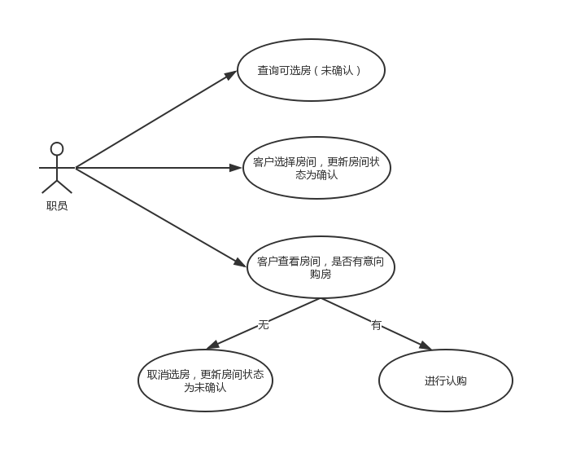

3.4.3.3业务数据字典
表名称:看房记录表(ad03)
序列号 | 数据项 | 数据项(英文) | 列类型 | 长度 | 是否主键 | 是否非空
 | 看房流水号 | aad301 | int |  | Y | Y
 | 房间流水号 | aaa801 | int |  | N | N
 | 房间名 | aad302 | varchar(10) | 10 | N | Y
 | 选房单号 | aad303 | varchar(5) | 5 | N | Y
 | 项目排号 | aad304 | varchar(5) | 5 | N | Y
 | 客户名称 | aad305 | varchar(6) | 6 | N | Y
 | 经办人 | aad306 | varchar(6) | 6 | N | Y
 | 选房时间 | aad307 | date |  | N | Y
 | 房间编号 | aad1003 | varchar(20) | 20 | N | Y

3.4.3.4业务处理
项目开盘期间，来购房的客户比较多，为了让购房者能够方便、快捷地购买到房间，发展商通常增加排队等候区、选房区，签约区等，对购房者进行有序地管理。系统提供的选房功能，主要用于提高选房的效率。
员工进入选房模块，输入起始结束时间范围，然后得出所有的可选房（未确认房），客户可以进行选择，选好房后，开始录入信息，此时选房单号是系统自动生成，录入客户名称，然后点击确认，此时可以对房间进行查看。然后系统更新该房状态为确认。
客户选房后，若没有进一步的意向，或选房后超出失效时间，可通过单击【取消选房】取消，取消选房后新客户可重新选择该房间。

3.4.4订单管理

3.4.4.1功能点编号
REMP404

3.4.4.2功能描述
当客户有意向买房却未能缴纳全部订金时，可以先交部分订金，是为小订；当补齐全部订金时，可签署认购书。【订单管理】模块中房源也可以是预留状态，即开发商与客户签订过预留书，在有效时间内，客户可以进行小订或者认购以及签约。
用例图如下所示：
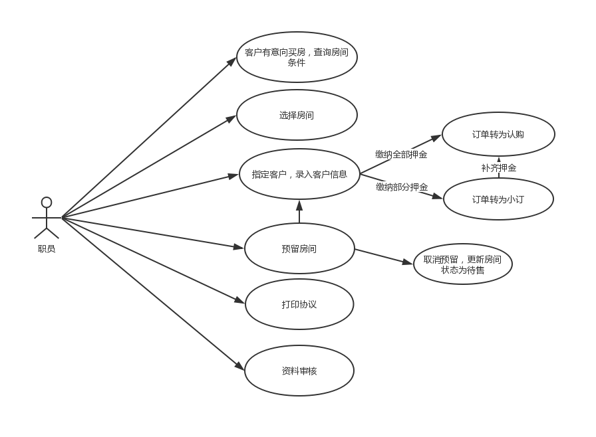

3.4.4.3业务数据字典
表名称:订单记录(ad04)
序列号 | 数据项 | 数据项(英文) | 列类型 | 长度 | 精度 | 是否主键 | 是否非空
 | 订单流水号 | aad401 | int |  |  | Y | Y
 | 客户名称 | aad402 | varchar(6) | 6 |  | N | Y
 | 房间编号 | aad403 | varchar(20) | 20 |  | N | Y
 | 付款方式 | aad404 | varchar(10) | 10 |  | N | Y
 | 折扣 | aad405 | decimal(2,1) | 2 | 1 | N | Y
 | 建筑成交单价 | aad406 | decimal(10,2) | 10 | 2 | N | Y
 | 套内成交单价 | aad407 | decimal(10,2) | 10 | 2 | N | Y
 | 折扣说明 | aad408 | varchar(50) | 50 |  | N | Y
 | 房间单价 | aad409 | decimal(10,2) | 10 | 2 | N | Y
 | 协议总价（人民币） | aad410 | decimal(10,2) | 10 | 2 | N | Y
 | 协议币种 | aad411 | varchar(10) | 10 |  | N | Y
 | 协议汇率 | aad412 | decimal(3,2) | 3 | 2 | N | Y
 | 应收定金 | aad413 | decimal(10,2) | 10 | 2 | N | Y
 | 协议总价 | aad414 | decimal(10,2) | 10 | 2 | N | Y
 | 签署日期 | aad415 | date |  |  | N | Y
 | 失效日期 | aad416 | date |  |  | N | Y
 | 推荐人 | aad417 | varchar(6) | 6 |  | N | Y
 | 订单类型 | aad418 | varchar(6) | 6 |  | N | Y
 | 业务员 | aad419 | varchar(6) | 6 |  | N | Y

表名称:预留信息表(ad05)
序列号 | 数据项 | 数据项(英文) | 列类型 | 长度 | 是否主键 | 是否非空
 | 预留流水号 | aad501 | int |  | Y | Y
 | 客户流水号 | aac401 | int |  | N | N
 | 房间号 | aad502 | varchar(10) | 10 | N | Y
 | 签署日期 | aad503 | date |  | N | Y
 | 失效日期 | aad504 | date |  | N | Y
 | 业务员 | aad505 | varchar(6) | 6 | N | Y
 | 备注 | aad506 | text | 50 | N | N
 | 订单类型 | aad507 | varchar(60) | 60 | N | Y

3.4.4.4业务处理
开发商取得预售许可证后，开始对推出的房间正式销售，主要工作为如何把预约客户转为认购客户，即促进意向客户直接认购。
当客户选完房查看之后，有意向购买时，购买的房间需具备以下条件：
- 标准总价>0
- 销售状态为待售 或具有当前操作之前销售状态
- 未被绑定
- 未被其他人锁定
接下来，销售人员就需要根据客户的意向将订单转为小订还是认购，然后改变相应的订单状态。
在正式开始销售之前，有时需要先为企业的关系客户预留房间，存在领导特批的情况，将房间预留给该客户，不对外发售，预留客户可认购该房间或取消预留。那么对于预留房间：
- 对房间增加预留。
- 录入客户信息。
- 转“小订”或“认购”。
预留客户可取消预留，此时房间状态更新为待售。
在录入认购信息后，需要进行打印协议。
房间销售之后，为了确保数据的准确性，需要通过资料审核对需要保护的字段数据进行审核锁定。资料审核过后，订单管理主要信息的内容变为只读，不允许编辑，并且系统会在此界面显示“审核人”和“审核时间”。

3.4.5合同管理

3.4.5.1功能点编号
REMP405

3.4.5.2功能描述
客户可直接签署未售的房间，也可由预留、小订或者认购的房间转签约，和签署小订、认购书一样。本模块管理所有合同。
用例图如下所示：
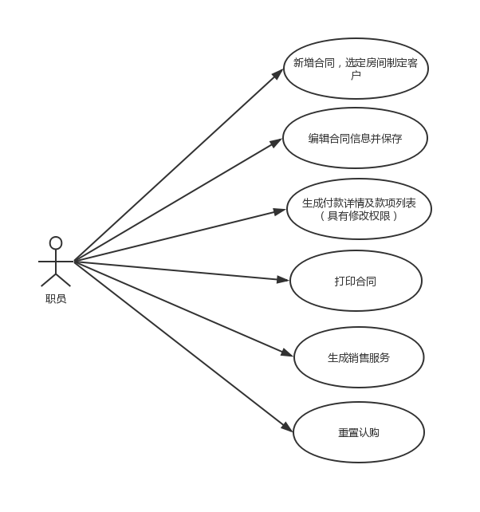

3.4.5.3业务数据字典
表名称:合同记录（ad07）
序列号 | 数据项 | 数据项(英文) | 列类型 | 长度 | 精度 | 是否主键 | 是否非空
 | 合同流水号 | aad701 | int |  |  | Y | Y
 | 房间流水号 | aaa801 | int |  |  | N | N
 | 客户名称 | aad702 | varchar(6) | 6 |  | N | Y
 | 房间编号 | aad703 | varchar(20) | 20 |  | N | Y
 | 付款方式 | aad704 | varchar(10) | 10 |  | N | Y
 | 折扣 | aad705 | decimal(2,1) | 2 | 1 | N | Y
 | 建筑成交单价 | aad706 | decimal(10,2) | 10 | 2 | N | Y
 | 套内成交单价 | aad707 | decimal(10,2) | 10 | 2 | N | Y
 | 折扣说明 | aad708 | varchar(50) | 50 |  | N | Y
 | 房间总价 | aad709 | decimal(10,2) | 10 | 2 | N | Y
 | 合同编号 | aad710 | varchar(10) | 10 |  | N | N
 | 合同总价（人民币） | aad711 | decimal(10,2) | 10 | 2 | N | Y
 | 合同币种 | aad712 | varchar(10) | 10 |  | N | Y
 | 合同汇率 | aad713 | decimal(3,2) | 3 | 2 | N | Y
 | 应收定金 | aad714 | decimal(10,2) | 10 | 2 | N | Y
 | 合同总价 | aad715 | decimal(10,2) | 10 | 2 | N | Y
 | 签署日期 | aad716 | date |  |  | N | Y
 | 交房日期 | aad717 | date |  |  | N | Y
 | 推荐人 | aad718 | varchar(6) | 6 |  | N | N
 | 合同状态 | aad719 | varchar(6) | 6 |  | N | Y
 | 业务员 | aad720 | varchar(6) | 6 |  | N | Y

3.4.5.4业务处理
客户签署认购书后，为保证双方利益，需与客户签订正式购房合同，并提交相关部门备案。此模块对所签订的合同进行统一管理。
（1）首先新增合同，选定房间指定客户，录入合同相关信息，然后保存。
（2）合同保存后， 合同下的房间及附属房间的状态更新为“签约”。
生成付款详情，验证客户是否付款从而修改状态，生成款项列表，可进行修改。
在合同管理编辑界面，可以通过系统提供的“打印合同”的功能来进行合同的打印或网上备案。
签订了正式合同后，后续会有一系列的售后服务工作，例如办理产权、办理入伙。如果付款方式为按揭，需要办理按揭或公积金手续。
通过使用“生成销售服务”，利于服务人员跟进。
重置认购：
（1）操作员执行了误操作，将认购定单做了“转签约”。
（2）合同打印出来后， 购买者改变主意当天不签约，但此时已将认购定单“转签约”成合同。

3.4.6业务变更

3.4.6.1功能点编号
REMP406

3.4.6.2功能描述
在房产销售过程中，已签订的订单、合同，可能会根据客户需求发生变更，客户可以进行退房，可以进行换房，可以增减权益人，开发商可进行价格变更等等。

3.4.6.3业务数据字典
同下3.4.7.3

3.4.6.4业务处理
在房产销售过程中，已签订的定单、合同，根据客户需求可能会发生变更，如客户要求换房、退房、增减权益人，价格发生变更等，可通过业务变更功能进行处理，系统会严格记录相关操作。同时财务人员需对业务变更的销售单的已收款项做相应的退款、转账处理。
客户提出的所有变更要求，必须由销售员申请变更，变更申请审批通过后才可以进行变更处理。
变更类型有换房、退房、增减权益人以及变更价格。
- 实际业务中，客户在签署定单、合同后，会存在换房的需求。若要换房，则所换房间需要满足一定的条件，在此过程中会关闭原有销售单并且生成新的销售单。
- 变更价格：在申请变更页面点击变更价格，则本订单可以采用新的面积计价方式进行购买，需写明购买原因。
- 退房变更：首先列出买房时已交金额，退款变更的手续费以及退款金额即已交金额-手续费。此房间的状态更新为“待售”。之后财务部门进行退款。
- 增减权益人变更：进行权益人的增加或删除，更新变更日志。

3.4.7变更审批

3.4.7.1功能点编号
REMP407

3.4.7.2功能描述
审批所有的客户退房、换房、价格变更、购房折扣等等申请，相关领导可以在在系统桌面上直接查看待审批的信息。

3.4.7.3业务数据字典
表名称:业务变更申请信息表(ad06)
序列号 | 数据项 | 数据项(英文) | 列类型 | 长度 | 是否主键 | 是否非空
 | 申请流水号 | aad601 | int |  | Y | Y
 | 申请类型 | aad602 | varchar(6) | 6 | N | Y
 | 审批状态 | aad603 | varchar(6) | 6 | N | Y
 | 原因分类 | aad604 | varchar(50) | 50 | N | Y
 | 申请人 | aad605 | varchar(6) | 6 | N | Y
 | 申请日期 | aad606 | date |  | N | Y
 | 批准人 | aad607 | varchar(6) | 6 | N | Y
 | 批注日期 | aad608 | date |  | N | Y
 | 备注 | aad609 | text | 50 | N | N

3.4.7.4业务处理
启用变更审批时，如果需要对定单、合同进行业务变更操作，必须先申请变更且审批通过后才可以进行相应变更处理，【变更审批】模块就是用于集中统-处理变更申请事件。
领导可在待审批的变更申请列表中审批申请。
审批结果共有两种：审批通过以及审批未通过。
可在以下两种情况下取消审批：
- 审批通过但未执行。
- 审批未通过。

3.4.8变更日志

3.4.8.1功能点编号
REMP408

3.4.8.2功能描述
定单、合同进行业务变更操作后，系统记录变更日志，可在【变更日志】模块查看所有定单、合同的变更记录。同时方便销售部门查询财务部门对变更业务的处理情况,提升部门间的协作效率。
用例图如下所示：
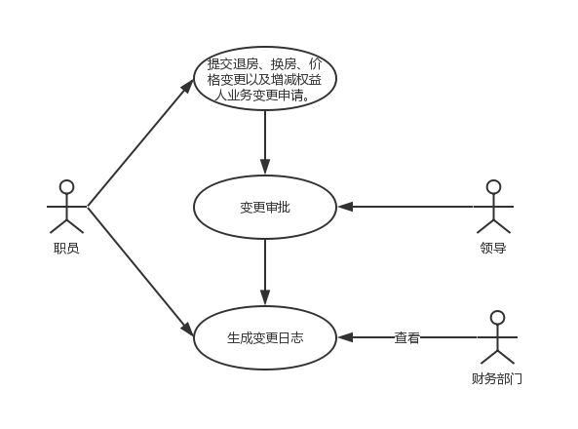

3.4.8.3业务数据字典
同3.4.7.3

3.4.8.4业务处理
定单、合同进行业务变更操作后，系统记录变更日志，可在[变更日志]模块查看所有定单、合同的变更记录。同时，许多变更都需要财务配合进行业务处理，比如换房、退房，需要财务转账、退款，
通过本模块可以了解财务的处理情况，提升各部门的配合效率。

3.4.9销售日志

3.4.9.1功能点编号
REMP409

3.4.9.2功能描述
登记开盘过程中客户的来访、来电资料，统计项目的销售状况，记录广告和业务反馈信息。将项目中每个时间段具体的来电来访资料，排号信息，所有的小订、认购以及签约信息全部记录下来。

3.4.9.3业务数据字典
表名称:销售信息表(ad08)
序列号 | 数据项 | 数据项(英文) | 列类型 | 长度 | 是否主键 | 是否非空
 | 销售日志流水号 | aad801 | int |  | Y | Y
 | 来电总数 | aad802 | int |  | N | N
 | 来访总数 | aad803 | int |  | N | N
 | 预约排号数 | aad804 | int |  | N | N
 | 预约退号数 | aad805 | int |  | N | N
 | 小订套数 | aad806 | int |  | N | N
 | 认购套数 | aad807 | int |  | N | N
 | 签约套数 | aad808 | int |  | N | N
 | 项目总可售 | aad809 | int |  | N | Y
 | 项目总已售 | aad810 | int |  | N | N
 | 项目总剩余 | aad811 | int |  | N | N
 | 广告表现 | aad812 | varchar(200) | 200 | N | N
 | 业务分析 | aad813 | varchar(200) | 200 | N | N
 | 填写人 | aad814 | varchar(6) | 6 | N | Y

3.4.9.4业务处理
销售日志用于登记开盘过程中客户的来访、来电资料，统计项目的销售状况，记录广告和业务反馈信息，为公司的宣传策划提供依据。
销售日志模块的特点如下:
该模块定量分析 与定性分析相结合。系统从数据库中提取当日的销售数据做定量分析，现场经理综合各种因素做定性评价。
支持历史回溯，可以真实的查看到之前的销售数据。
如2019年06月12日小订10套，而在2019年07月02日将那天小订的房间退掉3套，当再回头查看2019年06月12日的数据时，仍然为小订10套。
如不支持历史回溯，看到的结果只有7套，反应不出往日的真实销售数据。

3.4.10销售分析

3.4.10.1功能点编号
REMP410

3.4.10.2功能描述
通过销售分析随时了解项目的销售情况，密切把握各项目的销售进展，及时发现问题，切实有效的保证对营销工作的控制与推进。

3.4.10.3业务数据字典
同上3.4.9.3

3.4.10.4业务处理
通过销售分析随时了解项目的销售情况，密切把握各项目的销售进展，及时发现问题，切实有效的保证对营销工作的控制与推进。将所有的房间销售情况列举出来，比如它的面积、价格、小订套数、认购套数、签约套数等等。
通过分析这些数据的相关性来决策下一阶段该如何进行针对性地销售。

3.4.11客户自助查询

3.4.11.1功能点编号
REMP411

3.4.11.2功能描述
在现场安装触摸屏,让客户自己去检索合适的房间。通过【客户自助查询】模块可以进行意向查询、模拟付款并打印置业计划书。该功能既减轻了业务员的工作里，同时又提升了客户的体验。

3.4.11.3业务数据字典
同3.3.4.3

3.4.11.4业务处理
开盘火爆的时候，因为销售员有限无法- --接待，可能造成客户的流失，最好将客户进行有效分流，在现场安装触摸屏，让客户去检索合适的房间。
通过[客户自助查询]模块可以进行意向查询、模拟付款并打印置业计划书。该功能既减轻了业务员的工作量，同时又提升了客户的体验。
本模块具有意向查询、打印置业计划书等功能，同[房源查询]模块的相关功能，具体操作请参见【房源查询】模块。

3.5售后服务

3.5.1服务概况

3.5.1.1功能点编号
REMP501

3.5.1.2功能描述(客户的业务处理)
对整体的服务数据进行一个总的概括和统计，记录对应的合同登记信息,包括已办理客户和超期办理客户。记录按揭贷款和公积金贷款的用户信息总体概况。入伙服务概况和产权服务概况。

3.5.1.3业务数据字典
无

3.5.1.4业务处理(应用信息化手段,处理客户的业务---系统怎么实现可的业务)
服务概况模块就是对于所有服务模块的相关统计显示,在用户点击该板块功能时,能够清晰的反应每个服务项的统计数据。点击相应的数据项可以直接进入对应的具体的数据项记录显示。
比如记录对应的合同登记信息,包括已办理客户和超期办理客户。点击已办理客户数据链接，会直接跳入相应的视图显示对应记录，显示已办理客户的相关信息。点击超期办理客户数字链接，则会显示超期办理用户信息的视图。

3.5.2合同登记服务

3.5.2.1功能点编号
REMP502

3.5.2.2功能描述(客户的业务处理)
合同登记服务: 记录各项目下所有客户合同登记办理的进程,包括录入,查询以及修改等,在之后可以对相关合同进行备案。
用例图如下所示：
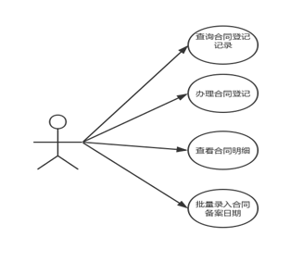

3.5.2.3业务数据字典
表名称: 合同备案(ae01)
序列号 | 数据项 | 数据项(英文) | 列类型 | 长度 | 精度 | 是否主键 | 是否非空
 | 合同流水号 | aae101 | int |  |  | Y | Y
 | 合同流水号2 | aad701 | int |  |  | N | N
 | 承诺办理时间 | aae102 | date |  |  | N | Y
 | 承诺完成时间 | aae103 | date |  |  | N | Y
 | 办理状态 | aae104 | int |  |  | N | Y
 | 完成时间 | aae105 | date |  |  | N | N
 | 建筑面积 | aae106 | decimal(10,2) | 10 | 2 | N | Y
 | 业务员 | aae107 | varchar(20) | 20 |  | N | Y
 | 合同备案号 | aae108 | varchar(20) | 20 |  | N | N
 | 合同备案时间 | aae109 | date |  |  | N | N
 | 未收到的资料 | aae110 | varchar(20) | 20 |  | N | Y
 | 收集状态 | aae111 | int |  |  | N | Y
 | 备注 | aae112 | text | 40 |  | N | N

3.5.2.4业务处理(应用信息化手段,处理客户的业务---系统怎么实现可的业务)
在客户签约后，需要对合同进行登记。房地产商需要将合同送房管局进行备案，具体流程如下：
客户签约->网上备案->合同送房管局->房管局办理登记->合同领取
首先是新添加一条合同记录，并记录合同的状态以跟踪合同的进度。可以提供相应的合同查询功能，以及对多条合同进行批量的备案处理。单点某一个合同记录可以查看合同的明细。

3.5.3 按揭/公积金贷款服务

3.5.3.1功能点编号
REMP503

3.5.3.2功能描述(客户的业务处理)
按揭/公积金贷款服务: 记录各项目下所有客户按揭贷款理/公积金货款办理的进程。
用例图如下所示：
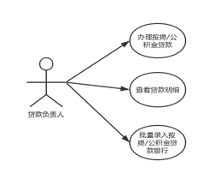

3.5.3.3业务数据字典
表名称: 贷款表(ae02)
序列号 | 数据项 | 数据项(英文) | 列类型 | 长度 | 精度 | 是否主键 | 是否非空
 | 贷款流水号 | aae201 | int |  |  | Y | Y
 | 客户 | aae202 | varchar(6) | 6 |  | N | Y
 | 联系电话 | aae203 | varchar(15) | 15 |  | N | Y
 | 房间号 | aae204 | varcahr(10) | 10 |  | N | Y
 | 合同编号 | aae205 | varchar(20) | 20 |  | N | Y
 | 付款方式 | aae206 | varchar(10) | 10 |  | N | Y
 | 签署日期 | aae207 | date |  |  | N | Y
 | 合同总价 | aae208 | decimal(10,2) | 10 | 2 | N | Y
 | 币种 | aae209 | varchar(2) | 2 |  | N | Y
 | 按揭/公积金银行 | aae210 | varchar(2) | 2 |  | N | Y
 | 按揭年限 | aae211 | int |  |  | N | Y
 | 按揭贷款 | aae212 | decimal(10,2) | 10 | 2 | N | Y
 | 业务员 | aae213 | varchar(10) | 10 |  | N | Y
 | 承诺办理时间 | aae214 | date |  |  | N | Y
 | 承诺完成时间 | aae215 | date |  |  | N | Y
 | 未收到资料 | aae216 | varchar(20) | 20 |  | N | Y
 | 是否收齐 | aae217 | int |  |  | N | Y
 | 备注 | aae218 | text | 40 |  | N | Y
 | 类型 | aae219 | int |  |  | N | Y

3.5.3.4业务处理(应用信息化手段,处理客户的业务---系统怎么实现可的业务)
按揭/公积金贷款服务，在购房的时候,给客户提供两种付款方式,按揭或者公积金贷款。客户提供对应的房间楼层信息，以及自己的身份信息，录入系统中。在需要进行查询时，提供相关信息进行检索，单击某一条记录可以查看贷款详情。提供批量录入按揭/公积金贷款银行操作。

3.5.4 入伙服务

3.5.4.1功能点编号
REMP504

3.5.4.2功能描述(客户的业务处理)
入伙服务 :记录各项目下所有客户入伙服务办理的进程。
用例图如下所示：
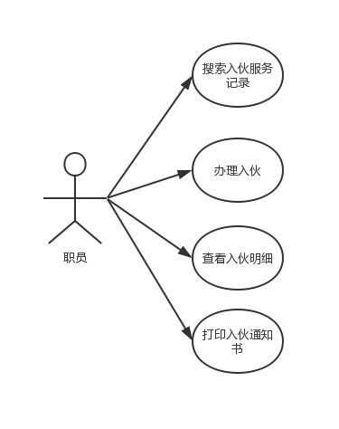

3.5.4.3业务数据字典
表名称: 入伙记录表(ae03)
序列号 | 数据项 | 数据项(英文) | 列类型 | 长度 | 是否主键 | 是否非空
 | 入伙流水号 | aae301 | int |  | Y | Y
 | 房间流水号 | aaa801 | int |  | N | N
 | 客户 | aae302 | varchar(10) | 10 | N | Y
 | 联系电话 | aae303 | varchar(15) | 15 | N | Y
 | 合同编号 | aae304 | varchar(20) | 20 | N | Y
 | 交房日期 | aae305 | date |  | N | Y
 | 业务员 | aae306 | varchar(10) | 10 | N | Y
 | 承诺办理时间 | aae307 | date |  | N | Y
 | 承诺完成时间 | aae308 | date |  | N | Y
 | 未收到的资料 | aae309 | varchar(20) | 20 | N | Y
 | 时候否收齐 | aae310 | int |  | N | Y
 | 备注 | aae311 | text | 40 | N | Y

3.5.4.4业务处理(应用信息化手段,处理客户的业务---系统怎么实现可的业务)
入伙管理是对已成交客户的入伙情况进行跟踪管理，包括入伙业务办理以及入伙通知书的打印。流程为先确认办理入伙客户，然后筛选客户打印入伙通知书，发送入伙通知书。提供入伙通知明细查询。

3.5.5 产权服务

3.5.5.1功能点编号
REMP505

3.5.5.2功能描述(客户的业务处理)
产权服务 : 记录各项目下所有客户产权服务办理的进程.在购房成功后,首先要办理产权,在系统中记录下来,然后可以执行相关的查询操作,在此后打印出产权信息供给客户。

3.5.5.3业务数据字典
表名称: 产权表(ae04)
序列号 | 数据项 | 数据项(英文) | 列类型 | 长度 | 精度 | 是否主键 | 是否非空
 | 产权流水号 | aae401 | int |  |  | Y | Y
 | 客户 | aae402 | varchar(10) | 10 |  | N | Y
 | 联系电话 | aae403 | varchar(15) | 15 |  | N | Y
 | 房间号 | aae404 | varchar(10) | 10 |  | N | Y
 | 合同编号 | aae405 | varchar(10) | 10 |  | N | Y
 | 建筑面积 | aae406 | decimal(10,2) | 10 | 2 | N | Y
 | 套内面积 | aae407 | deciaml(10,2) | 10 | 2 | N | Y
 | 业务员 | aae408 | varchar(10) | 10 |  | N | Y
 | 承诺办理时间 | aae409 | date |  |  | N | Y
 | 承诺完成时间 | aae410 | date |  |  | N | Y
 | 未收到的资料 | aae411 | varchar(20) | 20 |  | N | Y
 | 收集状态 | aae412 | int |  |  | N | Y
 | 备注 | aae413 | text | 40 |  | N | N

3.5.5.4业务处理(应用信息化手段,处理客户的业务---系统怎么实现可的业务)
产权服务，再确认客户身份信息后给客户办理产权，点击房间列表中需要办理的房间，单击办理，打开进程办理界面，选择已办理服务进程即完成时间后保存。查看产权明细，选择某一条产权房间记录，即可跳转到相应的详情页面。

3.5.6 面积补差

3.5.6.1功能点编号
REMP506

3.5.6.2功能描述(客户的业务处理)
面积补差 : 面积补差采用的方法是多退少补，系统支持批里处理已成交房间因建筑面积与实测面积的差异所产生的合同价补差的问题.包括面积补差的查询,录入客户的申请记录,计算面积补差,在最后执行补差。
用例图如下所示：
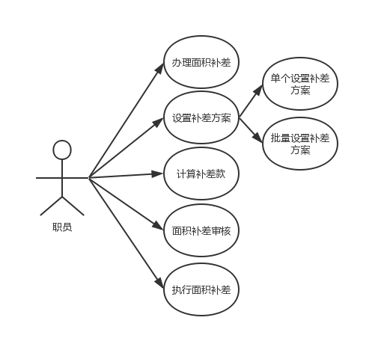

3.5.6.3业务数据字典
表名称: 面积补差表(ae05)
序列号 | 数据项 | 数据项(英文) | 列类型 | 长度 | 精度 | 是否主键 | 是否非空
 | 面积补差流水号 | aae501 | int |  |  | Y | Y
 | 客户 | aae502 | varchar(10) | 10 |  | N | Y
 | 房间 | aae503 | varchar(10) | 10 |  | N | Y
 | 补差方案 | aae504 | int |  |  | N | Y
 | 房间补差款 | aae505 | decimal(10,2) | 10 | 2 | N | Y
 | 附属房间补差款 | aae506 | decimal(10,2) | 10 | 2 | N | Y
 | 参差补差款 | aae507 | decimal(10,2) | 10 | 2 | N | Y
 | 实际补差款 | aae508 | decimal(10,2) | 10 | 2 | N | Y

3.5.6.4业务处理(应用信息化手段,处理客户的业务---系统怎么实现可的业务)
面积补差功能，在用户买房后，发现房子的实际面积与和合同中不一致时，需要对合同进行合同价补差。首先用户需要提交申请，在审核确定后，计算出面积补差价格，生成对应的记录，并办理相应的面积补差手续。当该条补差工作已完成，则修改状态为已完成。

3.6财务管理

3.6.1票据管理

3.6.1.1功能点编号
REMP601

3.6.1.2功能描述
票据管理主要是对销售过程中所开出的票据进行管理，提供登记、领用、作废和核销统一的管理流程，且与实际财务单据相关联，实现票据单据对应一体化，方便财务人员进行系统性操作。财务业务用财务单据来表现，一张财务单据包含多笔款项，使用一张票据。
用例图如下所示：
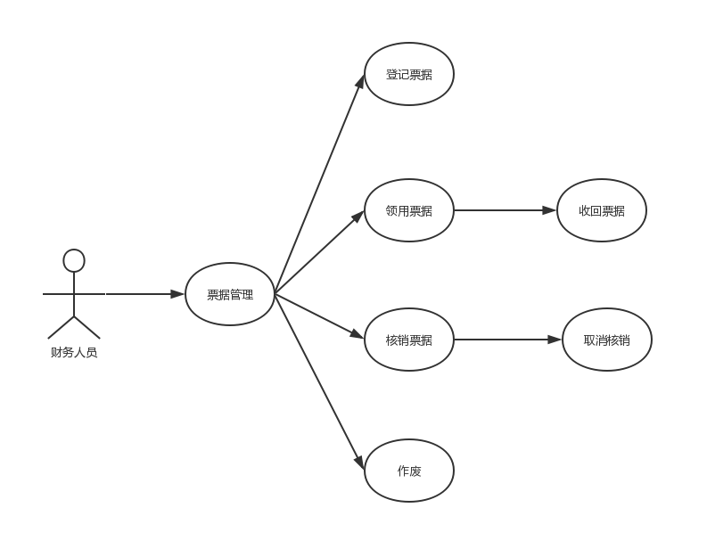

3.6.1.3业务数据字典
表名称: 空票据(af01)
序列号 | 数据项 | 数据项(英文) | 列类型 | 长度 | 是否主键 | 是否非空
 | 票据本流水号 | aaf101 | int |  | Y | Y
 | 项目名 | aaf102 | varchar(6) | 6 | N | N
 | 票据类型 | aaf103 | varchar(5) | 5 | N | N
 | 票据本前缀 | aaf104 | varchar(5) | 5 | N | N
 | 票据批次号 | aaf105 | varchar(4) | 4 | N | N
 | 起止编号 | aaf106 | varchar(5) | 5 | N | N
 | 截止编号 | aaf107 | varchar(5) | 5 | N | N
 | 登记人 | aaf108 | varchar(6) | 6 | N | N
 | 员工编号 | aaf109 | varchar(20) | 20 | N | N
表名称: 票据领用记录(af02)
序列号 | 数据项 | 数据项(英文) | 列类型 | 长度 | 是否主键 | 是否非空
 | 票据流水号 | aaf201 | int |  | Y | Y
 | 票据本前缀 | aaf202 | varchar(5) | 5 | N | N
 | 起始编号 | aaf203 | varchar(5) | 5 | N | N
 | 截止编号 | aaf204 | varchar(5) | 5 | N | N
 | 领用人 | aaf205 | varchar(6) | 6 | N | N
 | 领用日期 | aaf206 | date |  | N | N
 | 票据状态 | aaf207 | varchar(5) | 5 | N | N
 | 作废原因 | aaf208 | Varchar(50) | 50 | N | N

3.6.1.4业务处理
1.登记票据
会计从财政局领回发票(或印制好收据)后，在系统中进行登记，并通过系统提供的生成票据明细功能，产生票据明细记录。
2. 1领用票据
记录各项目出纳领用票据的情况,系统支持整本领用和分段领用两种模式,因有些地方票据是连续纸，领用多少撕多少。
2.2收回票据
与领用票据相对应，但已核销的和与财务单据相关联的票据明细是不能被收回的。选择票据明细，单击更多操作习下的收回票据，所选票据明细的领用人和领用日期即被清空。
3. 1核销票据
出纳使用完票据后，将票据底单交回，会计根据交回的情况进行票据的核销。系统支持整本核销和分段核销两种模式。
3.2取消核销
与核销相对应，取消核销后票据明细状态恢复为核销前的状态。选择票据明细，单击更多操作下的取消核销，则所选票据明细的核销人和核销期即被清空。
4作废
实际业务中由于票据丢失或开错等各种情况导致票据已不再有效时，必须将其作废。若当前票据明细未与财务单据相关联，则可在此进行作废操作:否则，需到对应的财务单据中进行作废操作。选择票据明细，单击区作废,弹出票据作废窗口如下图所示，选择作废原因，确定即可。

3.6.2预收款管理

3.6.2.1功能点编号
REMP602

3.6.2.2功能描述
预收款主要用于管理在没有签订任何销售单前所收取的款项,在实际业务中,对于预约金,定金的收款
用例图如下所示：
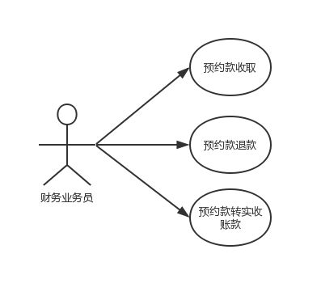

3.6.2.3业务数据字典
表名称: 财务单据表(af03)
序列号 | 数据项 | 数据项(英文) | 列类型 | 长度 | 是否主键 | 是否非空
 | 单据流水号 | aaf301 | int |  | Y | Y
 | 所属项目 | aaf303 | varchar(8) | 8 | N | N
 | 票据编号 | aaf304 | varchar(10) | 10 | N | N
 | 交款人 | aaf035 | varchar(6) | 6 | N | N
 | 开票人 | aaf306 | varchar(6) | 6 | N | N
 | 开票日期 | aaf307 | date |  | N | N
 | 票据类型 | aaf308 | varchar(5) | 5 | N | N
 | 单据状态 | aaf309 | varchar(5) | 5 | N | N
 | 审核人 | aaf310 | varchar(6) | 6 | N | N
 | 审核日期 | aaf311 | date |  | N | N
 | 审核人编号 | aaf312 | varchar(10) | 10 | N | N

表名称: 款项明细(af04)
序列号 | 数据项 | 数据项(英文) | 列类型 | 长度 | 精度 | 是否主键 | 是否非空
 | 款项明细流水号 | aaf401 | int |  |  | Y | Y
 | 单据流水号 | aaf301 | int |  |  | N | N
 | 票据编号 | aaf402 | varchar(10) | 10 |  | N | N
 | 款项类型 | aaf403 | varchar(10) | 10 |  | N | N
 | 金额 | aaf404 | decimal(10,2) | 10 | 2 | N | N
 | 币种 | aaf405 | varchar(10) | 10 |  | N | N
 | 折合人民币金额 | aaf406 | decimal(10,2) | 10 | 2 | N | N
 | 支付方式 | aaf407 | varchar(4) | 4 |  | N | N
 | 备注 | aaf408 | text | 20 |  | N | N

3.6.2.4业务处理
1.预收款收取
财务业务员添加财务单据,录入收款人,收取金额等信息,同时需要录入款项明细表,即金额的收取方式
2.预收款退款
对各种预收款进行退款处理,款项明细中金额默认为负数。
3.预约款转实收账款
当预约客户转小订,认购或转签约后,需将收取的预约金转为楼款,
当预约客户转其它项目时,财务将其原来所支付的预约金一起转至新的预约单。

3.6.3楼款管理

3.6.3.1功能点编号
REMP603

3.6.3.2功能描述
定单,合同签署当天,财务人员一般需要收取定金,后续还需要跟进生成的应收款明细收取对应的款项
用例图如下所示：
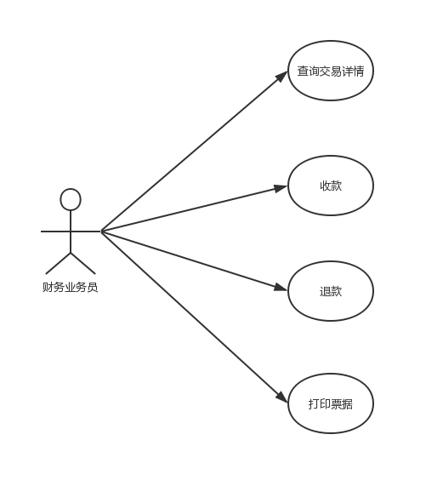

3.6.3.3业务数据字典
同3.4.5 合同记录(ad07)

3.6.3.4业务处理
1.查询交易详情
财务业务员添加财务单据,录入收款人,收取金额等信息,同时需要录入款项明细表,即金额的收取方式
即:跳到交易详情,列出该房间号的一切款项明细列表和收款单据表
2.收款
在签订订单或合同后,财务人员根据公款明细记录来收取对应的费用.通过新增收款单据,录入收款明细.
3.退款
退款分指定款项退款和不指定款项退款
4.打印票据
业务员可以根据收款单据和款项明细打印票据.

3.6.4银行批量放贷

3.6.4.1功能点编号
REMP604

3.6.4.2功能描述
办理按揭或公积金后,发展商可集中为多个客户一起办理按揭和公积金,银行也需提供一个结算清单
用例图
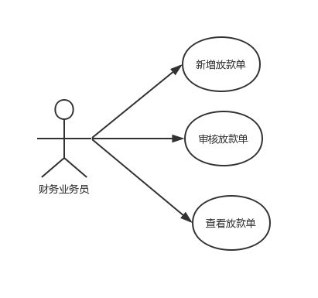

3.6.4.3业务数据字典
表名称: 银行贷款表(af06)
序列号 | 数据项 | 数据项(英文) | 列类型 | 长度 | 精度 | 是否主键 | 是否非空
 | 贷款流水号 | aaf601 | int |  |  | Y | Y
 | 房贷单号 | aaf602 | varchar(12) | 12 |  | N | N
 | 金额 | aaf603 | decimal(10,2) | 10 | 2 | N | N
 | 币种 | aaf604 | varchar(10) | 10 |  | N | N
 | 登记人 | aaf605 | varchar(6) | 6 |  | N | N
 | 房贷银行 | aaf606 | varchar(10) | 10 |  | N | N
 | 房贷信息 | aaf607 | varchar(20) | 20 |  | N | N
 | 审核人 | aaf608 | varchar(6) | 6 |  | N | N
 | 审核人编号 | aaf609 | varchar(10) | 10 |  | N | N
 | 审核日期 | aaf610 | date |  |  | N | N
 | 入账银行 | aaf611 | varchar(10) | 10 |  | N | N
 | 入账单号 | aaf612 | varchar(20) | 20 |  | N | N
 | 入账日期 | aaf613 | date |  |  | N | N
 | 结算方式 | aaf614 | varchar(5) | 5 |  | N | N
 | 项目名称 | aaf615 | varchar(8) | 8 |  | N | N

3.6.4.4业务处理
1.新增放款单
在银行批量放款界面的贷款银行的下拉列表中选择放款的银行,填写放款信息和款项明细,保存即可.
2.审核放款单
在新增放款单后,项目经理或领导需对放款单进行审核。
3.查询放款单
业务员可以通过录入客户,查找出具体未放款的贷款款项,还可以不录入客户信息直接单击查找,查找出改项目贷款银行下所有未放款的贷款款项记录

3.6.5单据查询

3.6.5.1功能点编号
REMP605

3.6.5.2功能描述
单据查询主要是对收款单据进行查询和审核操作。

用例图如下所示：
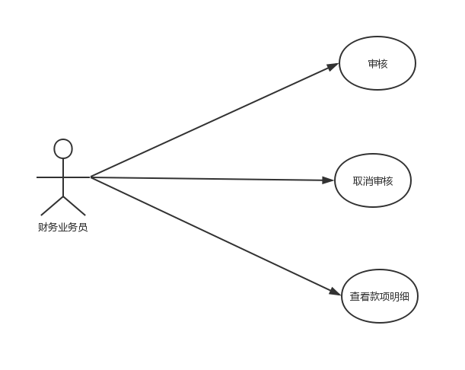

3.6.4.3业务数据字典
同3.6.2财务单据表

3.6.5.4业务处理
1.审核
选择“未审核的单据”视图，在收款单据列表中选择需要审核的单据记录，单击审核，在弹出的“确认审核时间”窗口中填写审核时间，确定即可。
2.取消审核
选择“已审核的单据”视图，在收款单据列表中选择需要取消审核的单据记录，单击取消审核按钮即可。
如果当前选择的单据所生成的凭证中包含有其它单据，则会弹出取消审核提示界面，显示与取消审核单据产生同一凭证的财务单据。需选择所有相关的单据才能进行取消审核的操作，或到[凭证管理]模块选择所有相关单据取消生成凭证后再取消审核。
3.查看款项明细
款项明细查询主要是用于对款项明细进行的查询操作。

3.6.6催交欠款

3.6.6.1功能点编号
REMP606

3.6.6.2功能描述
该模块显示所有欠款的客户，便于查询;实际销售过程中,销售人员需要对已认购用户的款项缴付情况进行跟踪。
用例图如下所示：
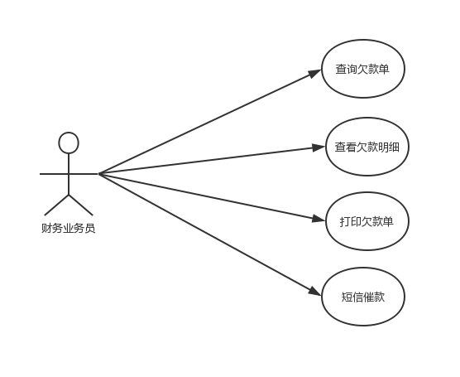

3.6.6.3业务数据字典
表名称: 欠款单据表(af07)
序列号 | 数据项 | 数据项(英文) | 列类型 | 长度 | 精度 | 是否主键 | 是否非空
 | 欠款单流水号 | aaf701 | int |  |  | Y | Y
 | 房间编码 | aaf702 | varchar(20) | 20 |  | N | N
 | 客户名称 | aaf703 | varchar(6) | 6 |  | N | N
 | 联系电话 | aaf704 | varchar(15) | 15 |  | N | N
 | 签署日期 | aaf705 | date |  |  | N | N
 | 合同金额 | aaf706 | decimal(10,2) | 10 | 2 | N | N
 | 合同总价 | aaf707 | decimal(10,2) | 10 | 2 | N | N
 | 币种 | aaf708 | varchar(10) | 10 |  | N | N
 | 欠款金额 | aaf709 | decimal(10,2) | 10 | 2 | N | N
表名称: 欠款明细(af08)
序列号 | 数据项 | 数据项(英文) | 列类型 | 长度 | 精度 | 是否主键 | 是否非空
 | 欠款明细流水号 | aaf801 | int |  |  | Y | Y
 | 欠款单流水号 | aaf701 | int |  |  | N | N
 | 付款期限 | aaf802 | date |  |  | N | N
 | 款项类型 | aaf803 | varchar(10) | 10 |  | N | N
 | 款项名称 | aaf804 | varchar(5) | 5 |  | N | N
 | 币种 | aaf805 | varchar(10) | 10 |  | N | N
 | 金额 | aaf806 | decimal(10,2) | 10 | 2 | N | N
 | 汇率 | aaf807 | varchar(5) | 5 |  | N | N
 | 折合人民币金额 | aaf808 | decimal(10,2) | 10 | 2 | N | N

3.6.5.4业务处理
1.查询欠款单
业务员可以通过以项目名,房间号查询欠款单。
2.查看欠款明细
在催交欠款列表中,双击打开某一条欠款记录,即可查看欠款单据下的欠款明细情况。
3.打印欠款单
在催交欠款的模块下选择催交欠款视图,催交欠款列表中就会列出所选项目下有欠款记录的订单和合同,单击打印客户欠款单即可打印出所选项目下所有客户的欠款情况,开展相应的催款工作。
4.短信催款
在催交欠款列表中,选择要发送短信的记录(支持多选)，单击更多操作下的区批量发送短信，若选定的记录中存在联名客户，则弹出“发送模式选择”界面，选择发送模式后进入新增执行计划界面:否则直接打开新增执行计划界面。
新增执行计划的具体操作请参见【客户关怀】模块的新增执行计划.通过修改执行计划界面的执行日志标签页可以查看计划执行的情况。

3.7报表管理

3.7.1报表管理

3.7.1.1功能点编号
REMP701

3.7.1.2功能描述(客户的业务处理)
方便与直接将需要的视图信息打印出来,输出到excel表中,其中包含的报表类型有：客户跟进、交易管理、销售服务、经营状况、活动信函、屏幕报表、套打报表等等。功能列出各部分包含的报表，可以查看报表的明细数据。可以对相应的视图进行修改，生成符合需求的报表。

3.7.1.3用例模型
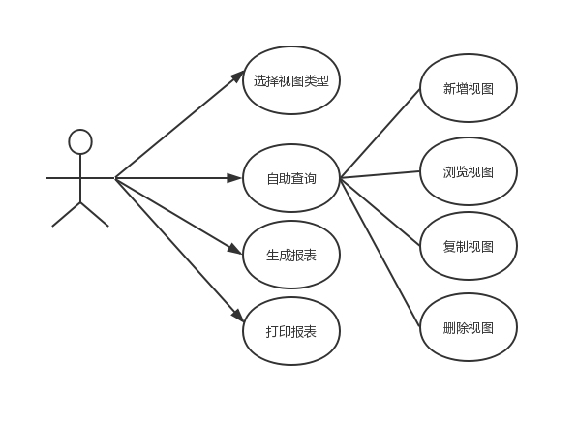

3.7.1.4业务处理(应用信息化手段,处理客户的业务---系统怎么实现可的业务)
首先选择自己需要的数据的表，在选取合适的表后，新增一个视图，并设置对应的属性，以满足自己的需求。在生成之后提供视图的预览功能。可以通过设置一些筛选条件生成符合要求的视图，可以选择复制视图记录复制视图，也可以选择删除视记录。对每条视图记录可选择生成报表，最后打印报表到Excel中。

